**Ištrauka iš Nekilnojamojo turto registro kadastro žemėlapio**

**Ištrauka iš Vilniaus rajono savivaldybės teritorijos kraštovaizdžio**

**specialiojo plano**

4120/0200:567

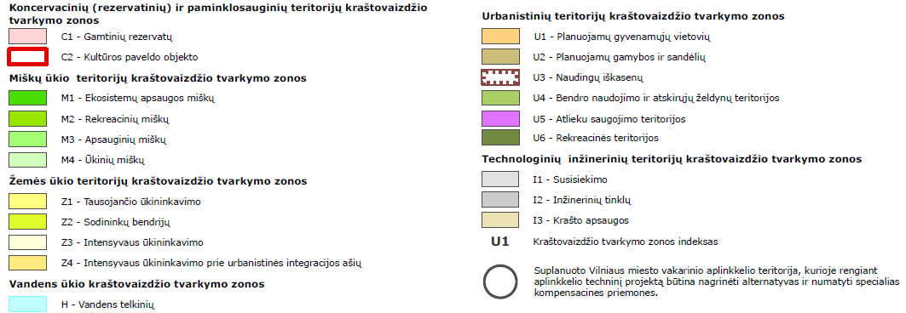

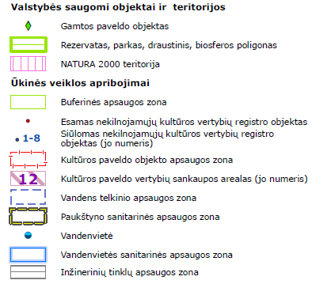

**Vilniaus rajono vandens tiekimo ir nuotekų tvarkymo infrastruktūros plėtros specialiojo plano ištrauka**

4120/0200:567

